Приложение A
Диаграмма вариантов использования

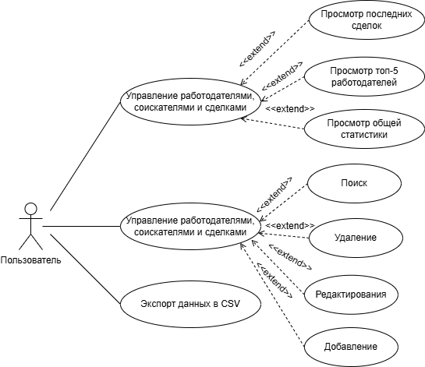
Рисунок А.1 – Диаграмма вариантов использования

